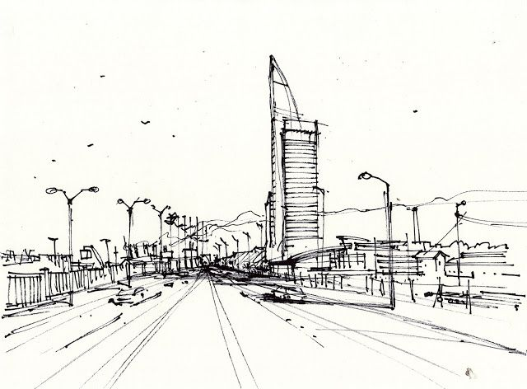
Entrando en la década del siglo XXI, nuestro compañero de Agrupación 19 de Octubre, (Julio Gonzalez) público un artículo en la revista oficial de SUTEL, “Comunicación”, haciendo referencia a los primeros anuncios sobre Teletrabajo.
Allí abordábamos este tema, dado el impulso que se le quería realizar en ese entonces, a esta modalidad de relación laboral, en ANTEL.

Desde la Gerencia de División RR.HH Jorge Henon, se incentivaba a los trabajadores a sumarse a esta iniciativa, tomando como ejemplo los recursos humanos con alguna dificultad física, resolvía el problema de los largos viajes al trabajo a las distintas dependencias en nuestro caso de ANTEL, el cuidado de nuestros hijos, la congestión de las ciudades, gastos de infraestructura y muchos otros problemas que afectan cotidianamente a los trabajadores, pintándolo como la panacea, planteando que el mismo no lo sacaría de su entorno familiar, y podría realizar otros menesteres , que estando en los locales laborales de ANTEL, no podría realizar.

Se mostraba las bondades del sistema, y la pintaban de mil colores, pero lejos estaba de ser “humano” e integrador, más en la concepción de clase neoliberal que reinaba en nuestro país en esos momentos. El teletrabajo era presentado desde distintos ámbitos académicos, empresariales, públicos y privados, gubernamentales y periodísticos, como la ocupación del futuro, y la respuesta a numerosos problemas del mundo del trabajo.
Se vinculaba directa e inmediata entre teletrabajo – tecnologías de información y comunicación (TICs) y Sociedad de la información, en general sin dar explicaciones de que se entiende por cada cosa.

El trinar de las campanas, nos ponía en alerta, y se dio un caso particular que motivo al compañero a dedicar tiempo, trabajo e investigación sobre el tema.

Un compañero de tareas del Centro de Operaciones COAM -Activación (Rubén Maneiro), sufrió un grave accidente de tránsito que lo inmovilizo desde la cintura hacia las piernas, se movilizaba con los bastones ortopédicos de 3 apoyos en cada brazo, desde las autoridades de ANTEL no se lo quería dejar ingresar al sector para cumplir tareas, argumentando su traslado a la Institución, luego a su domicilio, además de la infraestructura edilicia, ya que la Central Centro donde funciona el COAM se ubica en un 3er.piso, habiendo escaleras en el ingreso al local, entre los pisos, y cuenta con un ascensor puerta tijera, con capacidad para tres personas, y era totalmente inseguro para él.

Fue tentado en más de una oportunidad a adoptar esta modalidad de trabajo, hasta que lo presentamos en una reunión gerencial, para que vieran de primera mano, que lo que presentaba el compañero era algo más que la comodidad laboral.

Pesaba el arraigo con la Institución, el relacionamiento humano con el colectivo obrero, el sentirse útil, cosas que no forman parte en el colectivo imaginario de un ser de “clase capitalista o neoliberal”, personero del gobierno de turno. Es imposible entender las características integrales, riesgos y efectos posibles del
Teletrabajo si no se ubica en primer lugar como un fenómeno social, en el marco de la relación capital-trabajo.

El “negro” Maneiro para los allegados, trabajo 7 años yendo todos los días a cumplir tareas en el COAM, hace un par de meses paso a la plana de jubilado…

Algunos funcionarios optaron por esta modalidad, pero luego volvieron a su ubicación laboral en el colectivo obrero, las relaciones humanas pesan…

Como “solo el tiempo da y quita razones”, el tema Teletrabajo estuvo naufragando sobre aguas turbulentas, hasta este año
-marzo 2020- donde fue la solución a enfrentar la pandemia planetaria que significa el “coronavirus” o COVIDE-19 fue esta idea del “quédate en casa”, y legitimar esta herramienta.

Hoy nacen propuestas de legislar en la materia: https://trabajo.ladiaria.com.uy/articulo/2020/4/senadora-colorada-presento-proyecto-de-ley-de-promocion-y-regulacion-del-teletrabajo/

https://www.elpais.com.uy/informacion/politica/emergencia-sanitaria-colorados-impulsan-proyecto-ley-regular-teletrabajo.html

https://partidocolorado.uy/proyecto-de-ley-promocion-y-regulacion-del-teletrabajo/

https://www.busqueda.com.uy/nota/el-ejecutivo-impulsa-una-ley-que-regule-y-promueva-el-teletrabajo

https://www.losandes.com.ar/article/view?slug=el-teletrabajo-ha-generado-mas-estres-y-tambien-ha-obligado-a-ampliar-el-horario-laboral&fbclid=IwAR2cYm_H1uNKT-AiMcVyf_tmryQfBdoI0ADyX2DczYCfjmcIjueM9G_hHIA

Nos parece que es tiempo de retomar el estudio del tema y formar esa idea-fuerza desde la óptica obrera, aquel artículo interno (2003) titulado “Una primera aproximación al proyecto de Teletrabajo en ANTEL”, podría ser un arranque, ya que fue material académico de referencia en Facultad de Ciencias Sociales Bs.As Argentina, y lo presentaran como aporte de nuestro gremio SUTEL. http://cdsa.aacademica.org/000-045/762.pdf
Aunque debemos aclarar que tuvo muchas críticas y variados rechazos a su redacción, en la interna por parte de profesionales de ANTEL, por que tocaba las fibras de varios en su formación académica, en la redacción del texto se hacía alusión, que ANTEL tenía más Psicólogos que cualquier Institución Médica del país, si lo más preciado de ANTEL, son sus RR.HH, estos deberían por su formación aportar opinión.

Los integrantes de nuestra Agrupación “la19”, estamos curtidos de este tipo de acciones, calificaciones, agravios.
Nos enorgullecen que nos reconozcan en el plano Internacional, nuestros hermanos de clase.

Solo la clase obrera, salva a la clase!!!.

